Упражнение по формированию навыков звукового анализа и синтеза.

Составитель: Балакина Алевтина Сергеевна, учитель- логопед

МБДОУ ПГО «Детский сад № 49», г. Полевской, Свердловская область.

2018 г.

Задание: сложи картинку, назови слово. Послушай звучание слова *пушка*. Обозначь каждый звук в слове нужным символом, добавь колокольчик звонким звукам. Проговори слово, соответственно ведя курсивом по символам.

C:\Users\sony\Desktop\2 колокольчик.pngC:\Users\sony\Desktop\3 колокольчик.pngC:\Users\sony\Desktop\3 колокольчик.png  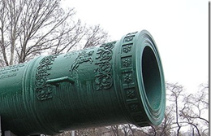

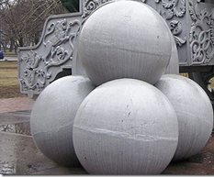C:\Users\sony\Desktop\1 колок.pngC:\Users\sony\Desktop\3 колокольчик.png 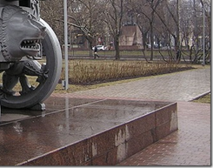

C:\Users\sony\Desktop\1 колок.png